**Avançado de Física (ITA) – Prof. Caio**

**Assuntos**: lançamento oblíquo e parábola de segurança

1**.** (Esc. Naval adaptada) - Os gráficos abaixo foram obtidos da trajetória de um projétil em um lançamento oblíquo no vácuo, sendo **y** a distância vertical e **x** a distância horizontal percorrida pelo projétil. A componente vertical da velocidade, em m/s, do projétil no instante inicial vale:

Dado: 



a) zero

b) 5,0

c) 10

d) 17

e) 29

2**.** (Ita 2018 - Adaptada) Numa quadra de volei de  de comprimento, com rede de  de altura, uma atleta solitária faz um saque com a bola bem em cima da linha de fundo, a  de altura, num ângulo  de  com a horizontal, conforme a figura, com trajetória num plano perpendicular à rede. Desprezando o atrito, pode-se dizer que, com  de velocidade inicial, a bola. Dados: sem 15° = 0,26 e cos 15° = 0,97.



a) bate na rede.

b) passa tangenciando a rede.

c) passa a rede e cai antes da linha de fundo.

d) passa a rede e cai na linha de fundo.

e) passa a rede e cai fora da quadra.

3**.** (Esc. Naval 2015) Analise a figura abaixo.



Conforme indica a figura acima, no instante  uma partícula é lançada no ar, e sua posição em função do tempo é descrita pela equação  com  em metros e  em segundos. Após  segundo, as medidas de sua altura do solo, em metros, e do módulo da sua velocidade, em  serão, respectivamente, iguais a

a) 

b) 

c) 

d) 

e) 

4**.** (Esc. Naval 2014) Um artefato explosivo é lançado do solo com velocidade inicial  fazendo um ângulo de  com a horizontal. Após  segundos, no ponto mais alto de sua trajetória, o artefato explode em duas partes iguais, sendo que uma delas (fragmento A) sofre apenas uma inversão no seu vetor velocidade. Desprezando a resistência do ar, qual a distância, em metros, entre os dois fragmentos quando o fragmento A atingir o solo?

Dados:



a) 

b) 

c) 

d) 

e) 

5**.** (Ita) Um projétil de densidade ρp é lançado com um ângulo α em relação à horizontal no interior de um recipiente vazio. A seguir, o recipiente é preenchido com um superfluido de densidade ρs, e o mesmo projétil é novamente lançado dentro dele, só que sob um ângulo β em relação à horizontal. Observa-se, então, que, para uma velocidade inicial  do projétil, de mesmo módulo que a do experimento anterior, não se altera a distância alcançada pelo projétil (veja figura). Sabendo que são nulas as forças de atrito num superfluido, podemos então afirmar, com relação ao ângulo β de lançamento do projétil, que

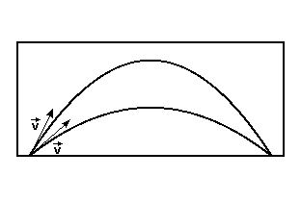

a) cosβ = (1 - ρs / ρp) cosα

b) sen2β = (1 - ρs / ρp) sen2α

c) sen2β = (1 + ρs / ρp) sen2α

d) sen2β = sen2a(1 + ρs / ρp)

e) cos2β = cosa/(1 + ρs / ρp)

6**.** (Ita 1999) No instante t = 0s, um elétron é projetado em um ângulo de 30° em relação ao eixo x, com velocidade v0 de 4×105m/s, conforme o esquema a seguir. Considerando que o elétron se move num campo elétrico constante E=100N/C, o tempo que o elétron levará para cruzar novamente o eixo x é de:

Dados: g = 10 m/s², m = $9.{10}^{-31}$ kg e e = $1,6.{10}^{-19}$ C

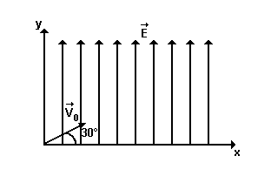

a) 10 ns.

b) 15 ns.

c) 23 ns.

d) 12 ns.

e) 18 ns.

7. (SARAEVA - adaptada) - As provas do detonador de uma granada efetuam-se no centro do fundo de um poço cilíndrico de profundidade H. Os estilhaços da granada, que se produzem depois da explosão e cujas velocidades não ultrapassam $V_{0}$, não devem cair na superfície da terra. Qual deverá ser o diâmetro mínimo D do poço?

8. (SARAEVA - adaptada) - A Figura mostra um poço onde estão ocorrendo os testes da granada KJU-P52, inicialmente posicionada no centro da base do poço. Após a explosão, seus fragmentos atingem uma velocidade de 72 km/h e espalham-se em todas as direções.  Determinar a menor distância x  para a qual  o  inspetor  de  testes ainda está livre de ser atingido por qualquer fragmento.  Considere que a granada esteja no centro da base do poço.  Adote g = 10 m/s2

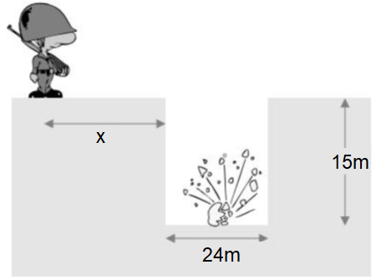

9. (SARAEVA - adaptada) - A figura mostra uma bola no solo, inicialmente em repouso, a uma distância S = 6m de um muro de altura H = 3,2m. Determine a mínima velocidade Vo com que se deve arremessá-la para que a fim de que a mesma caia do outro lado do muro. Adote g = 10 m/s²

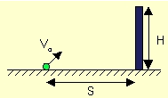

10. (Fundamentos de mecânica – Vestseller) – A figura mostra uma mangueira do corpo de bombeiros localizada a uma distância d = 20m de um prédio de 40m de altura em chamas. A água expelida pela mangueira chega a 72 km/h. Determine a altura h da janela mais elevada possível que pode ser atingida pela água. Considere g = 10 m/s².

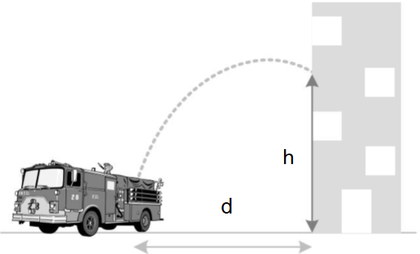

**A parábola de segurança**

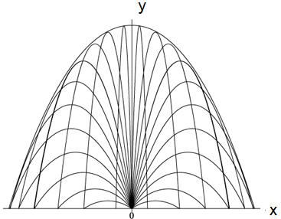

**Gabarito:**

**Resposta da questão 1:** [E]

Do primeiro gráfico extraímos que no eixo x foi deslocado 4 m enquanto que no eixo y houve 20 m de deslocamento. Há necessidade de se saber qual o tempo em que isto ocorreu e visualizamos no segundo gráfico a informação de posição em x e tempo. Esta componente tem uma dependência linear com o tempo (no eixo horizontal temos um MRU) e retiramos o tempo para um deslocamento horizontal de 4 m a fim de equalizar com a informação do primeiro gráfico.





O movimento vertical representa um movimento retilíneo uniformemente variado, sendo a equação da posição vertical dada por:



Substituindo os valores:



**Resposta da questão 2:** [C]

Pelas fórmulas de adição de arcos, podemos determinar o seno e o cosseno de 

`

As componentes horizontal e vertical da velocidade inicial da bola serão:



Em  do ponto de lançamento à rede, teremos:



Em y, para o tempo acima, teremos:



Portanto, a bola passa a rede.

Tempo para a bala atingir o solo após o lançamento:



Em  teremos:



Portanto, a bola cai antes da linha de fundo.

**Resposta da questão 3:** [E]

Na expressão dada, 



A altura  no instante  corresponde à ordenada  no nesse instante:



Calculando o módulo da velocidade:



**Resposta da questão 4:** [E]

Baseado no que foi descrito no enunciado,



Na posição 1, o artefato é lançado do chão e o mesmo inicia sua trajetória de subida conforme a linha tracejada da figura acima. No ponto mais alto de sua trajetória (onde existe somente a componente horizontal da velocidade) o artefato é explodido, separando-o em duas parte conforme posição 2, de forma que,



Como o artefato leva 3 segundos para chegar a posição de altura máxima,



Assim,



Logo,



Para calcular a velocidade do fragmento B é preciso utilizar conceito de conservação de quantidade de movimento.



Como ambos os fragmentos irão demorar  segundos para descer até o chão,



**Resposta da questão 5:** [B]

**Resposta da questão 6:** [C]

**Resposta da questão 7:**

D = $\frac{ 2V_{0}}{g}\sqrt{{V_{0}}^{2}-2gH}$

**Resposta da questão 8:** 8m

**Resposta da questão 9:** 10 m/s

**Resposta da questão 10:** 15m